Programa: | Ulead DVD Workshop 2 Trial
Protección: | Trial 30 días
Objetivos: | Evitar que expire
URL descarga: | www.ulead.com
Dificultad: | Fácil
Herramientas: | OllyDbg + PeiD.
Cracker: | SyXe'05 [hAcK-c0d3d] [CracksLatinos] | Fecha: 22-07-2005

Hola a todos..!!

Ya estamos aquí de nuevo XDD esta vez vamos a estudiar el comportamiento de Ulead DVD Workshop 2 Trial, jeje.. producto de la ya más que conocida casa Ulead Systems (que por cierto lanza muy buenas aplicaciones de tratamiento de imagen), antes de nada lo que haremos será como siempre pregustar a PEiD:

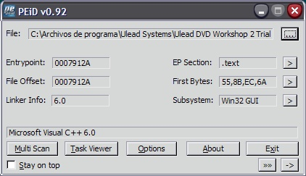

Bien no está empaquetado..!! trabajo que nos ahorramos, entonces podemos atacarlo directamente con Ollydbg, para no perder la costumbre realizaremos una primera pasada "de reconocimiento" en la que anotaremos los posibles puntos de ataque, uno de ellos puede ser esta nag:

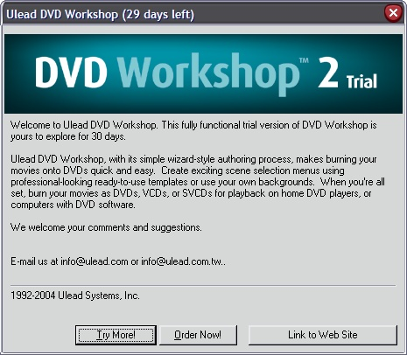

Como es lógico aparece en cada ejecución del programa, si nos quedan días del periodo Trial nos dejará pasar, en caso contrario nos tirará para afuera, entonces lo que haremos será ir con Olly con el típico método anti-nag que es el traceo con F8 hasta encontrar el call responsable, localizado este si no vemos un salto que evite el peligro será cuestión de encontrar el subcall responsable y ahí buscar el salto, el ciclo se irá repitienedo mientras que no encontremos salto alguno, siguiendo estos pasos llegaremos a esta parte:

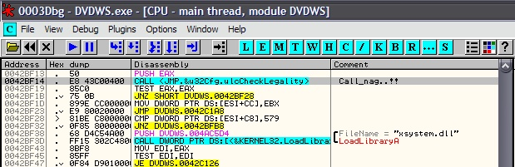

Como se ver en el comentario la nag aparece en :42BF14, el call va a la función CheckLegality cuyo nombre es más que llamativo, jeje.. si pulsamos Try More el retorno será EAX==1 importante detalle..!! pongamos un BPX en este call y reiniciemos con Ctrl+F2 damos RUN y al parar en el call entramos con F7, es momento de ver qué hace aqui, ahora tracearemos con F8, vemos que el call es realmente pequeño:

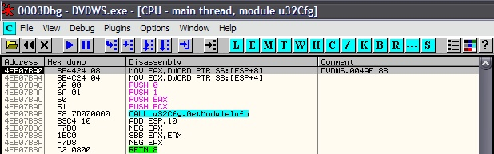

Estas son las sentencias de la llamada, al final después de la llamada a GetModuleInfo realiza unas operaciones que dejan el resultado final en EAX pero también muestra la nag en este call así que entraremos dentro de este también y tracearemos un poco, al momento comenzamos a ver cosas que nos suenan mucho de otros productos de Ulead, primero verifica el valor de uno de sus indicadores del registro, en este caso:

[HKEY_CLASSES_ROOT\CLSID\{F6467886-6016-4af3-B842-F75048F5F138}\Shell\Open]
"InProcSysID"="D000030-L008644"

Imagino que puede cambiar de una máquina a otra, este valor le dice el estado de usuario (Trial, Expired, Registered...) si no me equivoco claro, todo esto lo hace en u32Cfg.dll librería que tiene en su mismo directorio de instalación, si seguimos traceando dentro de la dll llegamos a esta parte:

:4EB08E5A E8 11CCFFFF CALL u32Cfg.4EB05A70
:4EB08E5F 83C4 08 ADD ESP,8
:4EB08E62 85C0 TEST EAX,EAX
:4EB08E64 74 2F JE SHORT u32Cfg.4EB08E95 ; Si salta no vemos la nag..!!
:4EB08E66 396C24 54 CMP DWORD PTR SS:[ESP+54],EBP
:4EB08E6A 74 29 JE SHORT u32Cfg.4EB08E95 ; Si salta no vemos la nag..!!
:4EB08E6C 39AC24 8C060000 CMP DWORD PTR SS:[ESP+68C],EBP
:4EB08E73 75 20 JNZ SHORT u32Cfg.4EB08E95 ; Si salta no vemos la nag..!!
:4EB08E75 392D 20E5B04E CMP DWORD PTR DS:[4EB0E520],EBP
:4EB08E7B 75 18 JNZ SHORT u32Cfg.4EB08E95 ; Si salta no vemos la nag..!!
4EB08E7D C705 20E5B04E 0> MOV DWORD PTR DS:[4EB0E520],1
:4EB08E87 E8 04E1FFFF CALL u32Cfg.4EB06F90 ; Call que muestra la nag en pantalla..!!
:4EB08E8C 83F8 02 CMP EAX,2
:4EB08E8F 0F84 94010000 JE u32Cfg.4EB09029 ; Si pulsamos try More será EAX==1

En esta parte decide si mostrar o no la nagscreen, si el call 4EB05A70 retornara EAX=!0 saltaría en :4EB08E5F y no la vríamos verdad? para que retorne EAX==1 podríamos cambiar la instrucción:

4EB05A9F 0F9DC2 SETGE DL

POR:
:4EB05A9F B2 00 MOV DL,0
:4EB05AA1 90 NOP

Salvamos los cambios con otro nombre, tened en cuenta que es una dll y debermos renombrar la modificada como la original para que la acepte y la podamos probar Ok? y dicho esto sólo nos queda probar el cambio, renombramos la librería como u32Cfg.dll y ejecutamos el programa... BIEEEEEEEEEN..!! sale el progarma pero no la nag..!!

Adelantemos el reloj...

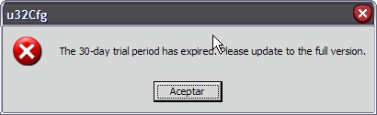

Jeje.. nos ha pillado, no pasa nada, vamos a Olly cargamos el programa nuevamente y antes de dar RUN ponemos BP MessageBoxA en el CommandBar para que Olly se detenga cuando el programa llame a esta fución, cuando lo haga y salte Olly miremos en el stack:

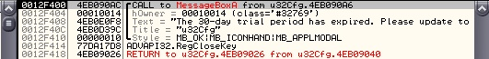

Allí tenemos la sirección de la llamada que se hizo desde :4EB090A6 de u32Cfg.dll que es la librería que estamos trasteando, jeje.. vamos hacia allá y pongamos un BPX en :4EB090AC para detenernos allí al aceptar el mensaje, después iremos traceando a lo retro, si nos fijamos vamos retornando por los mismos lugares que cuando rastreábamos la nag y finalmente aparecemos en :4EB07BB3 que es una instrucción después del call que mostaba a nag. Está claro que ahora se desvía debido a que hemos adelantado el reloj y no pasamos por los mismos calls que antes, nada es cuestión de poner el BPX en :4EB07BAE entramos con F7 cuando paremos en el call y desde aquí traceamos a ver qué hace, llegamos a esta parte:

:4EB08D8F 68 28D3B04E PUSH u32Cfg.4EB0D328 ; ASCII "D%06d-L%06d"
:4EB08D94 68 F0DFB04E PUSH u32Cfg.4EB0DFF0 ; ASCII "D999999-L999999"
:4EB08D99 FF15 24B1B04E CALL DWORD PTR DS:[<&MSVCRT.sscanf>] ; MSVCRT.sscanf
:4EB08D9F 8B4424 34 MOV EAX,DWORD PTR SS:[ESP+34]
:4EB08DA3 83C4 10 ADD ESP,10
:4EB08DA6 3D 3F420F00 CMP EAX,0F423F
:4EB08DAB 0F84 F4000000 JE u32Cfg.4EB08EA5
:4EB08DB1 8B4C24 30 MOV ECX,DWORD PTR SS:[ESP+30]
:4EB08DB5 81F9 3F420F00 CMP ECX,0F423F
:4EB08DBB 0F84 E4000000 JE u32Cfg.4EB08EA5

Lo que hace ben resumidas cuentas es acceder al registro y obtener el contenido del valor "InProcSysID" que vimos antes, como está dividido en dos partes por un guión pone la parte alta en EAX y la baja en ECX, de ahí que luego verifique estos registros, hace una comparación con 0F423Fh que en decimal es 999999, si miramos la clave del registro veremos que vale exactamente eso, o sea que está expirado el programa y ese es su indicador, las posibilidades son varias ahora

:4EB08DA6 3D 3F420F00 CMP EAX,0F423F
:4EB08DAB 0F84 F4000000 JE u32Cfg.4EB08EA5 ; No debe saltar..!!
:4EB08DB1 8B4C24 30 MOV ECX,DWORD PTR SS:[ESP+30]
:4EB08DB5 81F9 3F420F00 CMP ECX,0F423F
:4EB08DBB 0F84 E4000000 JE u32Cfg.4EB08EA5 ; No debe saltar..!!

POR:
:4EB08DA6 33C0 XOR EAX,EAX
:4EB08DA8 909090909090 NOP'S
:4EB08DB1 8B4C24 30 MOV ECX,DWORD PTR SS:[ESP+30]
:4EB08DB5 33C9 XOR ECX,ECX
:4EB08DB7 909090909090 NOP'S

Pero no es suficiente porque nos sigue pillando, tracearemos un poco más, llegamos rápidamente a esta zona:

:4EB08E39 FFD7 CALL EDI
:4EB08E3B 3BDD CMP EBX,EBP
:4EB08E3D 75 66 JNZ SHORT u32Cfg.4EB08EA5 ; No debe saltar..!!

donde EDI tiene el valor de RegCloseKey, luego el call va a esta misma API, el sato posterior nos mete en una zona que no nos gusta, por eso de momento nopeamos el salto.. pero nada todavía, poco después llegamoa a:

:4EB08E44 E8 A7DAFFFF CALL u32Cfg.4EB068F0 ; Debe retornar EAX=!0
:4EB08E49 83C4 04 ADD ESP,4
:4EB08E4C 85C0 TEST EAX,EAX
:4EB08E4E 74 55 JE SHORT u32Cfg.4EB08EA5 ; No debe saltar..!!

Este es el call que hay justo antes del call que evitaba la nag y que aya antes vimos, por algún motivo está retornando EAX==0, entraremos y miraremos la manera de obligarlo a retornar EAX==1, jeje.. como curiosidad vemos que todos los saltos que estamos evitando apuntan al mismo lugar :4EB08EA5. Entremos:

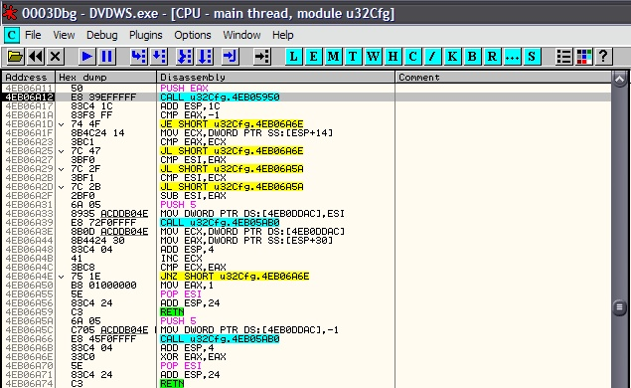

Esta es la parte final del call, vemos dos salidas diferentes, una con EAX==0 (la primera) y otra con EAX==1 (la última) lo que determina por que salida salir son los saltos que vemos en la imagen, poco antes hay una llamada a GetLocalTime muy indicativa de lo que se está haciendo, lo que haremos será cargarnos los saltos que nos ponen en el peligro, los nopeamos los cinco, salvamos los cambios, lo probamos y... vale trabajo hecho..!!

Ahora sí entramos en el programa aún habiendo expirado, jeje..pues ya está, prueba superada. Damos también por finalizado el tuto, si alguien tiene alguna duda, sugerencia, pregunta o crítica que me escriba a:

syxe00@yahoo.es
syxe00@hotmail.com

Como siempre decir que todos los mensajes serán debidamente contestados, hasta otra, Chao..!!

